

БУ ВО ХМАО-Югры «Сургутский государственный университет»
Кафедра кардиологии

БУ ХМАО-Югры «Окружной кардиологический диспансер
«Центр диагностики и сердечно-сосудистой хирургии»

«тактика ведения больных с клапанными пороками сердца»

МЕТОДИЧЕСКИЕ РЕКОМЕНДАЦИИ
для врачей первичной медико-санитарной помощи

Коллектив авторов:

Урванцева И.А.,
к.м.н., доцент, заведующий
кафедрой кардиологии,
главный врач
БУ ХМАО-Югры
«ОКД «ЦД и ССХ»
Заслуженный врач РФ

Мамедова С.И.,
к.м.н., доцент кафедры,
заведующий отделением
медицинской реабилитации
БУ ХМАО-Югры
«ОКД «ЦД и ССХ»

Сургут – 2018

Список сокращений

АВК – антагонисты витамина К
АГ – аретриальная гипертензия
АКШ – аорто-коронарное шунтирование
АР – артериальная регургитация
БРА – блокаторы рецепторов ангиотензина
иАПФ – ингибиторы ангиотензинпревращающего фермента
ИБС – ишемическая болезнь сердца
КБС – клапанная болезнь сердца
КДР ЛЖ – конечно-диастолический размер левого желудочка
КСО ЛЖ – конечно-систолический объем левого желудочка
КСР ЛЖ – конечно-систолический размер левого желудочка
ЛЖ – левый желудочек
ЛП – левое предсердие
МНО – международное нормализованное отношение
МРТ – магнитно-резонансная томография

МСКТ – многосрезовая спиральная компьютерная томография
НМГ – низкомолекулярный гепарин
НОАК – новые оральные антикоагулянты
НФГ – нефракционированный гепарин
ОКС – острый коронарный синдром
ПЖ – правый желудочек
ПП – правое предсердие
ППТ – площадь поверхности тела
СН – сердечная недостаточность
СРТ – сердечная ресинхронизирующая терапия
ФВ – фракция выброса
ФВ ЛЖ – фракция выброса левого желудочка
ФП – фибрилляция предсердий
ЧКВ – чрескожное коронарное вмешательство
ЧМК – чрескожная митральная комиссуротомия
ЭхоКГ – эхокардиография, эхокардиографический
NYHA – Нью-Йоркская Ассоциация Сердца
TAVI – транскатетерная имплантация аортального клапана

Клапанная болезнь сердца (КБС) – это нарушение нормальной функции одного или нескольких клапанов сердца.

Диагностика клапанной болезни сердца

Для диагностики и лечения КБС ключевое значение имеют тщательное изучение истории болезни и жалоб, а также надлежащий физический осмотр, в частности, аускультация и выявление симптомов сердечной недостаточности (СН). Кроме того, особое внимание следует уделять оценке экстракардиальныхнарушений – сопутствующих заболеваний и общего состояния.
Эхокардиография (ЭхоКГ) является ключевым методом как для подтверждения диагноза КБС, так и оценки тяжести и прогноза. ЭхоКГ должна включать всестороннюю оценку всех клапанов, восходящей аорты и индексов величины и функции левого желудочка (ЛЖ). Размеры левого желудочка необходимо индексировать к площади поверхности тела.
Чреспищеводная ЭхоКГ должна применяться когда затруднено использование трансторакальной ЭхоКГ или для исключения тромбоза левого предсердия перед проведением перкутанной митральной комиссуротомии или при дисфункции протеза или подозрении на эндокардит. Она должна применяться во время операции для мониторирования результатов операции на клапане или сложных вмешательствах.
Остальные неинвазивные технологии (нагрузочные тесты, мультиспиральная компьютерная томография (МСКТ), магнитно-резонансная томография сердца (МРТ), рентгенография и биомаркеры) являются дополнительными, а инвазиные исследования за исключением дооперационной коронарографии ограничиваются только теми ситуациями, когда неинвазивные исследования не информативны.
Оценка тяжести стенозирующей КБС должна включать комбинированную оценку площади клапанного отверстия и показателей, зависящих от скорости кровотока (табл.1).
Таблица
Критерии диагностики стенозирующей КБС
Показатель | Митральный стеноз |  |  | Аортальный стеноз
Показатель | Незначительный | Умеренный | Тяжелый | Незначительный | Умеренный | Тяжелый
Площадь отверстия (см ² ) | >2,0 | 1,0-2,0 | <1,0 | > 1,8 | 1,2-0,75 | <0,75
Максимальный градиент давления  (мм рт.ст.) | 7-11 | 12-20 | >20 | 10-35 | 36-65 | >65

Количественная оценка тяжести регургитации не должна основываться на одном единственном показателе, а требует интегрального подхода (табл. 2, 3).
Таблица 2
Количественные критерии определения клапанной регургитации
Показатель | Митральная недостаточность |  |  | Аортальная недостаточность
Показатель | Незначительная | Умеренная | Тяжелая | Незначительная | Умеренная | Тяжелая
Объем регургитации (мл за сокращение) | <30 | 30-50 | ≥ 60 | <30 | 30-59 | ≥ 60
Фракция регургитации (%) | < 30 | 30-49 | ≥50 | <30 | 30-49 | ≥50
Эффективная площадь отверстия регургитации (см ² ) | < 0,20 | 0,20-0,39 | ≥0,40 | < 0,10 | 0,10-0,29 | ≥0,30

Таблица 3
Критерии определения выраженной клапанной регургитации
Критерии | Недостаточность АК | Недостаточность МК | Недостаточность ТК
Специфические | Центральный поток регургитации шириной ≥65% ширины выносящего пути ЛЖ | Ширина перешейка регургитации ≥0,7см с центральным потоком регургитации (>40% площади ЛП¹ ) | Ширина перешейка регургитации >0,7 см
Специфические | Ширина перешейка регургитации >0,6 см² | Высокая конвергенция потока² | Высокая конвергенция потока²
Специфические |  | Ретроградный систолический кровоток в легочных венах | Ретроградный систолический поток в печеных венах
Специфические |  | Выраженный пролапс створки МК или разрыв папиллярной мышцы
Дополнительные | Время полуспада градиента давления <200 мс | Интенсивный треугольной формы поток при постоянно-волновом допплеровском исследовании | Интенсивный треугольной формы поток при постоянно-волновом допплеровском исследовании с ранним пиком
Дополнительные | Голодиастолический аортальный поток в нисходящем отделе аорты | Преобладаниепотока раннего наполнения ЛЖ (Е>1,2 м/с)³ | Расширение нижней полой вены с изменением диаметрана вдохе <50%
Дополнительные | Умеренное или значительное увеличение ЛЖ⁴ | Увеличесние размеров ЛЖ и ЛП5 (особенно при сохраненной функции ЛЖ) | Выраженный поток Е, особенно если он >1 м/с
Дополнительные |  |  | Дилатация ПЖ и ПП
Количественные параметры
Объем регургитации, мл | ≥60 | ≥60
Фракция регургитации, % | ≥50 | ≥50
Площадь потока регургитации, см² | ≥0,30 | ≥0,40
¹ Предел Найквиста 50—60 см/с; ²высокой считается конвергенция потока с радиусом > 0,9 см для центральной струи при пределе Найквиста 40 см/с, для эксцентрической струи требуется коррекция угла; ³ обычно у пациентов старше 50 лет или при состояниях с нарушенным расслаблением в случае МС или других причин повышения давления в ЛП; ⁴ при отсутствии других этиологических факторов дилатации ЛЖ;
⁵ при отсутствии других этиологических факторов дилатации ЛЖ, ЛП и острой недостаточности МК.
ТК – трикуспидальный клапан; ЛП – левое предсердие; ПЖ – правый желудочек; ПП – правое предсердие.
Примечание: а - при числе Найквиста 50-60 см/с, b - для среднего между апикальной четырёх- и двух-камерной проекций, c - при отсутствии других причин притупления систолического пика (фибрилляция предсердий, повышение давления в предсердиях), d - в отсутствии других причин повышения давления в ЛП и митрального стеноза, e - в отсутствии других причин повышения давления в ПП, f - время полуспада давления укорачивается при повышении диастолического давления в ЛЖ, приёме вазодилататоров, у пациентов с мягкой расширенной аортой, и удлиняется при хронической аортальной недостаточности, g - базовое число Найквиста смещено к 28 см/с, h - различные пороговые значения используются при вторичной митральной недостаточности, когда ЭПР >20 мм2 и объём регургитации ˃30 мл, выделяют подгруппу пациентов с повышенным риском кардиальных событий. Сокращения: КДС – конечно-диастолическая скорость, ЭПР – эффективная площадь регургитации, ЛП – левое предсердие, ЛЖ – левый желудочек, ПЗР – проксимальная зона регургитации, ПП – правое предсердие, ТрН – трикуспидальная недостаточность, ИЛСК – интеграл линейной скорости кровотока.

АОРТАЛЬНАЯ НЕДОСТАТОЧНОСТЬ (РЕГУРГИТАЦИЯ)

Аортальная недостаточность может быть результатом врождённого порока развития створок аортального клапана и/или аномалиями геометрии корня и восходящего отдела аорты. Наиболее распространенным этиологическим фактором является дегенеративная недостаточность трёх- или двустворчатого аортального клапанов, что составляет около 2/3 всех причин аортальной недостаточности в европейском исследовании Euro Heart Survey по КБС. Другие причины представлены инфекционным и ревматическим эндокардитом. Основными причинами острой тяжелой аортальной недостаточности являются инфекционный эндокардит и, реже, расслоение аорты.
Показания к оперативному вмешательству при аортальной недостаточности представлены в таблице 5.
Таблица 5
Показания к хирургическому вмешательству при (А) тяжёлой аортальной недостаточности и (В) заболеваниях корня аорты (независимо от степени аортальной недостаточности)
Показания | Класс и уровень доказательности
Тяжелая аортальная недостаточность
Наличие симптомов (одышка, I, II, III, IV NYHA или стенокардия) | IВ
ФВ ЛЖ в состоянии покоя ≤50% без симптомов | IВ
Наличие показаний к АКШ, операции на восходящей аорте или другом клапане | IС
Значительное увеличение ЛЖ при ФВ ЛЖ в состоянии покоя >50% и без симптомов: | IIаВ
конечнодиастолический размер (КДР) >70 мм; | IIаС
конечносистолический размер (КСР) >50 мм (или > 25 мм/м² ⁾; | IIаС
Аортальная недостаточность любой степени тяжести
Патология корня аорты с максимальным диаметром аорты:
≥ 45 мм у пациентов с синдромом Марфана | IС
≥ 50 мм у пациентов с с двустворчатым АК | IIаС
≥ 55 мм у других пациентов | IIаС
Сокращения: АКШ — аорто-коронарное шунтирование, NYHA — Нью-Йоркская Ассоциация Сердца

Тяжесть аортальной недостаточности определяют на основании данных клинического и ЭхоКГ исследований.

Медикаментозное лечение
Роль вазодилататоров у бессимптомных больных без артериальной гипертензии (АГ) или застойной сердечной недостаточности не доказана.
Оперированным пациентам, у которых сохраняются симптомы сердечной недостаточности или гипертонии, могут быть назначены ингибиторы ангиотензинпревращающего фермента (иАПФ), блокаторы рецепторов ангиотензина (БРА) и β-адреноблокаторы.
У пациентов с синдромом Марфана β-адреноблокаторы и/или лозартан должны применяться до и после операции.
Пациентам с двустворчатым аортальным клапаном и расширением корня или восходящего отдела аорты общепринятой клинической практикой является рекомендовать β-адреноблокаторы или лозартан.
У пациентов с тяжелой аортальной недостаточностью β-адреноблокаторы следует применять очень осторожно, поскольку удлинение диастолы увеличивает объем регургитации. При хронической тяжелой аортальной недостаточности и сердечной недостаточности при наличии противопоказаний к хирургическому вмешательству или в случаях стойкой послеоперационной дисфункции ЛЖ препаратами выбора являются ингибиторы АПФ.
Женщинам с синдромом Марфана и диаметром аорты >45 мм настоятельно рекомендуется воздержаться от беременности до хирургического лечения из-за высокого риска диссекции. Беременность не рекомендуется при диаметре аорты >50 мм.

Динамическое наблюдение
Все бессимптомные пациенты с выраженной аортальной недостаточностью и нормальной функцией ЛЖ должны проходить обследование не менее 1 раза в год. У пациентов с впервые установленным диагнозом, или при существенной динамике в размерах ЛЖ и/или фракции выброса, или приближении к пороговым значениям показаний к операции, обследования следует выполнять с интервалом 3-6 мес.
Пациентам с минимальной и умеренной аортальной недостаточностью можно проводить клинический осмотр ежегодно, а ЭхоКГ выполнять 1 раз в 2 года.
При дилатации восходящей аорты (>40 мм) рекомендуется выполнить МСКТ или МРТ. Дальнейший мониторинг размеров аорты следует выполнять методом ЭхоКГ и/или МРТ. Любой прирост диаметра >3 мм должен быть подтвержден МСКТ ангиографией/МРТ и сопоставлен с исходными данными.

СТЕНОЗ АОРТАЛЬНОГО КЛАПАНА

Стеноз аортального клапана (АС) – самое частое приобретенное клапанное заболевание, требующее хирургического или эндоваскулярного вмешательства в Европе и Северной Америке. Большинство случаев приходится на кальцифицирующий АС у лиц зрелого и пожилого возраста (2-7% популяции, в возрасте старше 65 лет). Второй наиболее частой причиной порока, преобладающей у лиц молодого возраста, является врожденная патология. Ревматический АС в настоящее время встречается редко.
Показания к оперативному вмешательству представлены в таблице 6, рисунке 2.
Таблица 6
Показания к протезированию аортального клапана при аортальном стенозе
Показания | Класс и уровень доказательности
Тяжелый АС при любых симптомах | IВ
Тяжелый АС при показаниях для АКШ, операции на восходящем отделе аорты или другом клапане | IС
Тяжелый АС с систолической дисфункцией ЛЖ (ФВ ЛЖ <50%), не связанный с другими причинами, если нет симптомов | IС
Тяжелый АС с появлением симптомов во время пробы с физической нагрузкой | IС
Тяжелый АС со снижением АД во время пробы с физической нагрузкой, по сравнению с его исходным уровнем, если нет симптомов | IIаС
Умеренный АС при показаниях для АКШ, операции на восходящем отделе аорты или другом клапане | IIаС
Тяжелый АС с умеренным и выраженным кальцинозом АК и увеличением пиковой скорости S 0,3 м/с в год, если нет симптомов | IIаС
АС с низким градиентом давленияна АК (<40 мм рт. ст.) и дисфункцией ЛЖ при сохранении инотропного резерва | IIаС
Тяжелый АС с резко выраженной гипертрофией ЛЖ (>15 мм), не связанной с АГ, если нет отсутсвия симптомов | IIьС
Примечание. * Умеренный АС – это АС с площадью клапанного отверстия 1,0–1,5 см2 (0,6–0,9 см2/мг площади поверхности тела) или средним градиентом давления на АК 30–50 мм рт. ст. при неизмененном кровотоке через клапан. При оценке тяжести АС необходимо, однако, учитывать также данные клинического обследования.

Раннее протезирование аортального клапана строго рекомендуется всем пациентам с симптомами и тяжелым АС. При наличии среднего градиента давления на АК >40 мм рт. ст. теоретически нет нижнего предела фракции выброса (ФВ) для хирургического вмешательства. Лечение больных с низким кровотоком и низким градиентом АС (значительно сниженной ФВ и средним градиентом менее 40 мм рт. ст.) более противоречиво.

Рис. 2. Алгоритм ведения больных с тяжелым аортальным стенозом.

Медикаментозная терапия
Модификация атеросклероза, факторов риска должна быть обязательно рекомендована в соответствии с рекомендациями по вторичной профилактике атеросклероза.
У пациентов, которым не показано оперативное вмешательство при наличии признаков СН, можно использовать диуретики, ингибиторы АПФ или блокаторы рецепторов ангиотензина ІІ. В таких случаях следует избегать применения β-адреноблокаторов.
В случаях умеренного или выраженного кальциноза клапана и пиковой скорости аортального потока >4 м/с при начальном обследовании пациентов необходимо обследовать каждые 6 мес. для оценки симптомов, изменений толерантности к физической нагрузке или показателей эхокардиографии. Если пиковая скорость по сравнению с предыдущим обследованием увеличилась (>0,3 м/с в год), необходимо принимать решение об оперативном вмешательстве. При отсутствии изменений и симптомов рекомендованы повторные клиническое обследование каждые 6 месяцев и эхокардиография – каждые 6-12 месяцев.

Динамическое наблюдение
Динамическое наблюдение должно быть сфокусировано на гемодинамических изменениях, гипертрофии и сократительной способности ЛЖ, и размерах восходящей аорты. Асимптомный тяжелый аортальный стеноз следует повторно обследовать не реже 1 раза в 6 мес. на предмет появления клинической симптоматики (снижение толерантности к физической нагрузке, в идеале – с использованием нагрузочных тестов, если симптоматика неоднозначна) и изменений ЭхоКГ-параметров. Должна быть рассмотрена необходимость определения динамики уровня натрийуретического пептида.
Пациентов с легким и умеренным аортальным стенозом и выраженной кальцификацией, следует обследовать ежегодно. У более молодых пациентов с легким аортальным стенозом и без значимой кальцификации интервалы между повторными обследованиями могут быть увеличены до2-3 лет.

МИТРАЛЬНАЯ НЕДОСТАТОЧНОСТЬ

Среди наиболее часто встречаемых поражений клапанов сердца митральная регургитация занимает второе место после стеноза аортального клапана. Выделяют первичную и вторичную митральную недостаточность.

Первичная митральная недостаточность (регургитация)
Органическая митральная недостаточность включает все причины, при которых аномалия клапана является первичной причиной болезни, в отличие от ишемической и функциональной митральной регургитации, которая является следствием заболеваний ЛЖ.
Наиболее частая этиология – дегенеративная (пролапс, «молотящая створка»), эндокардит.
Показания к хирургическому вмешательству при тяжелой хронической митральной регургитации (МР) органического происхождения приведены в таблице 7 и на рисунке 3.
Таблица 7
Показания к оперативному вмешательству при тяжелой хронической митральной регургитации, обусловленной органическим поражением клапана
Показания | Класс и уровень доказательности
«Симптоматичные» пациенты с ФВ >30% и КСР <55 мм | IВ
«Бессимптомные» пациенты с дисфункцией ЛЖ (КСР>45%* и/или ФВ ЛЖ ≤60% | IС
«Бессимптомные» пациенты с сохраненной функцией ЛЖ и ФП или легочной гипертензией (систолическое давление в легочной артерии >50 мм рт.ст. в состоянии покоя | IIаС
Пациенты с тяжелой дисфункцией ЛЖ (ФВ ЛЖ <30% и/или КСР >55мм)*, рефрактерные к медикаментозной терапии с высокой вероятностью стойкого эффекта клапаносберегающей операции без тяжелых сопутствующих заболеваний | IIаС
«Бессимптомные» пациенты с сохраненной функцией ЛЖ, высокой вероятностью стойкого эффекта клапаносберегающей операции с низким риском хирургического вмешательства | IIbВ
Пациенты с тяжелой дисфункцией ЛЖ (ФВ ЛЖ <30% и/или КСР >55 мм)*, рефрактерные к медикаментозной терапии с низкой вероятностью выполнения клапаносберегающей операции, без тяжелых сопутствующих заболеваний | IIbС
Примечание: Степень тяжести определяется на основании данных клинического осмотра и данных ЭхоКГ.
*Допускаются более низкие значения для лиц астенического телосложения

Лечение бессимптомных больных остается областью различных противоречий, где показания к хирургическому лечению зависят от стратификации риска, возможности восстановления клапана.

Медикаментозная терапия
Антикоагулянтная терапия с целевым уровнем международного нормализованного отношения (МНО) в пределах 2-3 рекомендуется пациентам с митральной регургитацией в случаях персистирующей или пароксизмальной фибрилляцией предсердий (ФП) или в случае системной эмболии в анамнезе или при наличии тромба в левом предсердии, а также в первые 3 месев после пластики митрального клапана.
Вазодилататоры, включая ингибиторы АПФ, не рекомендованы у больных с хронической митральной регургитацией без СН или АГ.
При тяжелой митральной регургитации сохранение синусового ритма после кардиоверсии мало вероятно до тех пор, пока не будет проведено хирургическое лечение. При возникновении у таких больных ФП необходимо контролировать частоту сокращений сердца.
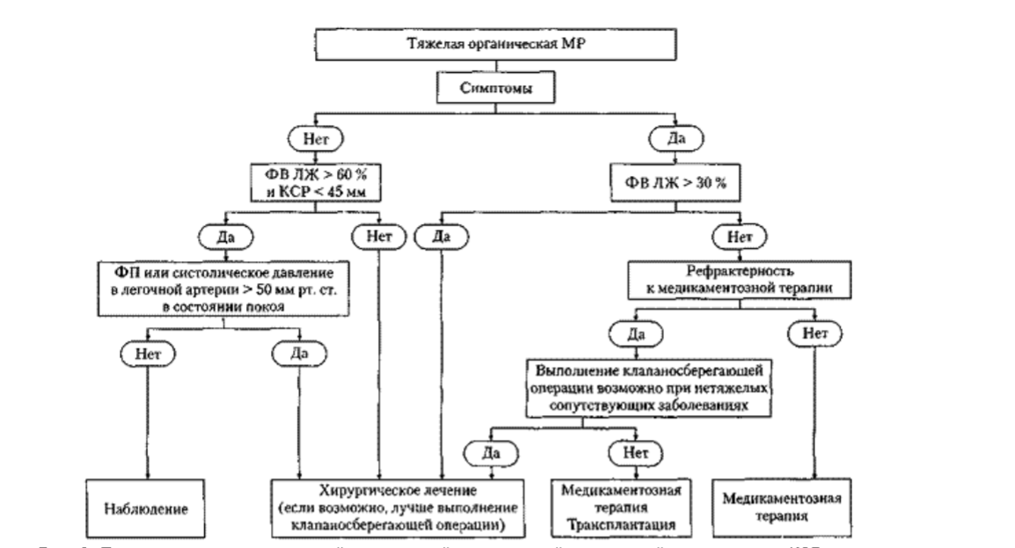
Рис. 3. Тактика ведения при тяжелой хронической органической митральной
недостаточности

Динамическое наблюдение
Бессимптомным пациентам с умеренной митральной недостаточностью и сохраненной фyнкциeй ЛЖ клиническое обследование можно выполнять ежегодно, эхокардиографическое – каждые 2 года.
Бессимптомные больные с тяжелой митральной недостаточностью и сохраненной функцией ЛЖ должны обследоваться каждые 6 мес., эхокардиографию необходимо выполнять ежегодно. Такие больные должны быть проинструктированы об обязательном обращении к врачу при появлении каких-либо изменений состояния.
При наличии показаний к оперативному лечению, раннее хирургическое вмешательство – в течение 2 месяцев – ассоциировано с лучшими результатами.
Вторичная митральная недостаточность (регургитация)
При вторичной митральной регургитации (ранее называемой также «функциональной митральной недостаточностью») створки клапанов и хорды имеют нормальное строение, а митральная недостаточность возникает из-за дисбаланса между закрывающими и тянущими силами, приложенными к клапану, вторично к изменениям в геометрии ЛЖ. Чаще всего это наблюдается при дилатационной и ишемических кардиомиопатиях. У пациентов с хронической ФП и расширением ЛП патогенетическим механизмом также может быть дилатация опорного кольца.
Ишемическая митральная недостаточность
Ишемическая митральная недостаточность является распространенной патологией, которая, однако, часто остается нераспознанной у больных с острой или хронической ИБС.
Показания к оперативному лечению хронической митральной недостаточности представлены в таблице 8.
Таблица 8
Показания к оперативному вмешательству при хронической ишемической митральной регургитации
Показания | Класс и уровень доказательности
Пациенты с тяжелой митальной недостаточностью. ФВ ЛЖ >30%, подлежащие АКШ | IC
Пациенты с умеренной митральной недостаточностью, подлежащие АКШ, при возможности пластики клапана | IIaC
«Симптомные» пациенты с тяжелой митральной недостаточностью. ФВ ЛЖ<30% с возможностью проведения реваскуляризации | IIaC
Пациенты с тяжелой митральной недостаточностью. ФВ ЛЖ >30%, без возможности проведения реваскуляризации, рефрактерные к медикаментозному лечению и без тяжелой сопутствующей патологии | IIbC

Медикаментозная терапия
Оптимальная медикаментозная терапия в соответствии с рекомендациями по лечению СН должна быть первым этапом лечения всех больных с вторичной митральной недостаточностью.

МИТРАЛЬНЫЙ СТЕНОЗ

Частота ревматического митрального стеноза значительно снизилась. Дегенеративный кальциноз митрального клапана в настоящее время встречается в основном у пожилых пациентов.
Показания к чрескожной митральной комиссуротомии (ЧМК) представлены в таблице 9.
Таблица 9
Показания к ЧМК и хирургическому лечению митрального клапана при клинически значимом (умеренном или тяжелом) митральном стенозе (площадь клапана 1,5 см²)
Показания | Класс и уровень доказательности
«Симптомные» пациенты без противопоказаний к ЧМК* | IВ
«Симптомные» пациенты, которым противопоказано хирургическое лечение или с высоким хирургическим риском | IС
Хирургическое лечение «симптомным» пациентам, которым не подходят для ЧМК | IС
Как начальный этап всем «симптомным» пациентам с субоптимальной анатомией клапана, но без противопоказаний к ЧМК | IIаС
«Бессимптомные» пациенты без неблагоприятных клинических и анатомических особенностей для ЧМК и высоким тромбоэмболическим риском (системные тромбозы в анамнезе, спонтанное контрастирование в ЛП, впервые возникшая или пароксизмальная ФП) и/или высоким риском гемодинамической декомпенсации (систолическое давление в легочной артерии >50 мм рт.ст. в покое, необходимость больших экстракардиальных хирургических вмешательств, планирование беременности) | IIаС
Примечание: * - противопоказания к ЧМК могут определяться наличием ряда клинических признаков. Клинические признаки: старость, комиссуротомия в анамнезе, сердечная недостаточность IV класса по NYHA, постоянная форма фибрилляции предсердий, тяжелая легочная гипертензия.
Противопоказания к чрескожной митральной комиссуротомии представлены в таблице 10.
Таблица 10
Противопоказания к чрескожной митральной комисссуротомии
Противопоказания
Площадь митрального клапана >1,5 см^{2 *}
Тромб левого предсердия
Более чем легкая митральная регургитаия
Выраженный или би-комиссуральный кальциноз
Отсутствие спаянности комиссур
Тяжелый сопутствующий аортальный порок сердца или тяжелый комбинированный трикуспидальный стеноз с недостаточностью. требующий хирургического лечения
Сопутствующая ИБС, требующая АКШ
Примечание: * - ЧКМ может рассматриваться пациентов с площадью клапана >1,5 см², с клиническими симптомами, не имеющими другой причины и благоприятной анатомией.
Тактика лечения клинически значимого митрального стеноза представлена на рисунке 4.
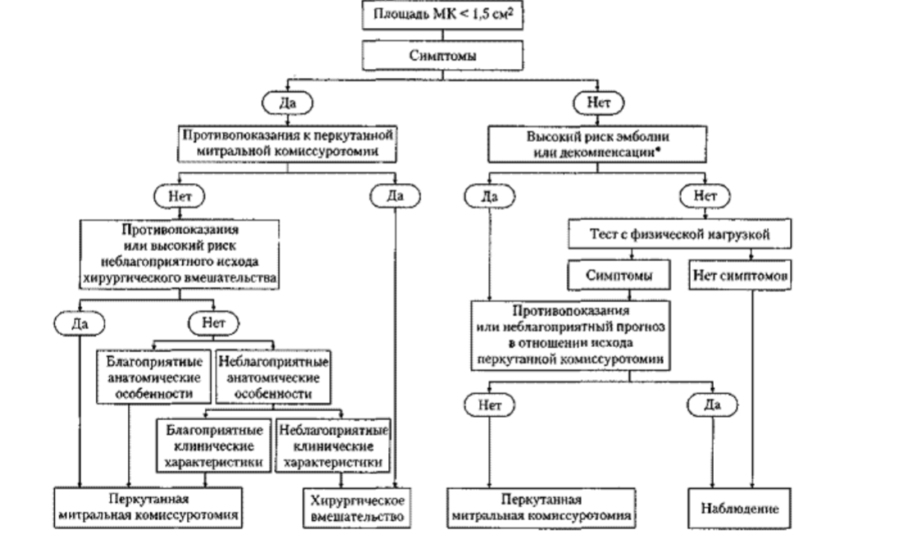

Рис. 4. Тактика при тяжелом митральном стенозе

Медикаментозная терапия
Применяются диуретики, β-адреноблокаторы или снижающие частоту сокращений сердца антагонисты кальциевых каналов.
Антикоагулянтная терапия с целевым уровнем МНО 2,5-3 показана пациентам с постоянной или пароксизмальной ФП.
Пациентам с синусовым ритмом антикоагулянты рекомендованы при наличии в анамнезе указания на эмболию или тромб влевом предсердии (рекомендации класса IC) и в случаях выявления при чреспищеводной эхокардиографииплотного спонтанного эхоконтрастирования или у больных с увеличенным ЛП (диаметр >50 мм).
Кардиоверсия не показана перед хирургическим вмешательством у пациентов с тяжелым МС, поскольку обычно не восстанавливает синусовый ритм на продолжительное время. Если ФП возникла недавно и ЛП только немного увеличено, кардиоверсию проводят сразу после успешного хирургического вмешательства.

Динамическое наблюдение
Бессимптомные пациенты с клинически значимым МС, которые не подлежат хирургическому вмешательству, должны наблюдаться ежегодно с проведением клинического и эхокардиографического исследований и с более длительными интервалами при меньшей степени МС не чаще 1 раза в 2-3 года.

ТРИКУСПИДАЛЬНАЯ НЕДОСТАТОЧНОСТЬ (РЕГУРГИТАЦИЯ)

Патологическая трикуспидальная недостаточность чаще бывает вторичной, вследствие дисфункции правого желудочка в результате перегрузки давлением и/или объемом при наличии структурно нормальных створок. Возможными причинами первичной трикуспидальной недостаточности являются инфекционный эндокардит (особенно у наркозависимых), ревматические заболевания сердца, карциноидный синдром, миксоматозная дегенерация клапанов, фиброз миокарда, аномалия Эбштейна, врожденная дисплазия клапанов, лекарственно-индуцированные заболевания, травмы грудной клетки и ятрогенные повреждения клапана.
Сроки хирургического вмешательства остаются спорными, в основном из-за ограниченности имеющихся данных и их гетерогенности (таб. 11). Хирургия должна проводиться достаточно рано, чтобы избежать необратимой дисфункции ПЖ.
Таблица 11
Показания к хирургическому лечению трикуспидальной недостаточности
Показания | Класс и уровень доказательности
Рекомендации по первичной трикуспидальной недостаточности
Пациенты с тяжелой первичной трикуспидальной недостаточностью, которым выполняются операции клапанов левых камер сердца | IС
Пациенты с тяжелой первичной трикуспидальной изолированной недостаточностью без выраженной дисфункции ПЖ | IС
Пациенты с умеренной первичной трикуспидальной недостаточностью, которым выполняются операции на клапанах левых камер сердца | IIаС
«Бессимптомные» или с умеренной симптоматикой пациенты с тяжелой изолированной первичной трикуспидальной недостаточностью и прогрессирующей дилатацией или дисфункцией ПЖ | IIаС
Рекомендации по вторичной трикуспидальной недостаточности
Пациенты с тяжелой вторичной трикуспидальной недостаточностью, которым выполняются операции клапанов левых камер сердца | IС
Пациенты с легкой или умеренной вторичной трикуспидальной недостаточностью с расширением фиброзного кольца (≥40 мм или >21 мм/м² ), которым выполняются операции клапанов левых камер сердца | IIаС
Пациентам, которым выполняются операции клапанов левых камер сердца, с легкой или умеренной вторичной трикуспидальной недостаточностью даже без расширения фиброзного кольца, если была документирована недавняя правожелудочковая недостаточность. | IIbС
После перенесённой операции на клапанах левых камер сердца и в отсутствии рецидива дисфункции оперированного клапана пациентов, у которых развивается тяжёлая симптомная трикуспидальная недостаточность или прогрессирующая дилатация ПЖ, а также в отсутствии тяжелой дисфункции правого или левого желудочков и тяжелой болезни легочных сосудов/гипертензии | IIаС

СТЕНОЗ ТРИКУСПИДАЛЬНОГО КЛАПАНА

Трикуспидальный стеноз часто сочетается с трикуспидальной недостаточностью и чаще всего имеет ревматическое происхождение. Поэтому он почти всегда сочетается с поражением клапанов левых камер сердца, особенно митральным стенозом, симптомы которого обычно доминируют в клинической картине. Другие причины, в частности, врожденный или лекарственно-индуцированный стеноз трикуспидального клапана, болезнь Уиппла, эндокардит, массивные новообразования правого предсердия, встречаются редко.
Показания к вмешательству представлены в таблице 12.
Таблица 12
Показания к хирургическому лечению стеноза трикуспидального клапана
Показания | Класс и уровень доказательности
«Симптомные» пациенты с тяжелым стенозом трикуспидального клапанаc | IC
Пациенты с тяжелым стенозом трикуспидального клапана,  которым выполняется хирургическое лечение клапанов левых камер сердца | IC

Медикаментозная терапия
Прием диуретиков полезен при наличии сердечной недостаточности, но не влияет на долгосрочный прогноз.

ВЕДЕНИЕ ПАЦИЕНТОВ ПОСЛЕ КЛАПАННОГО ПРОТЕЗИРОВАНИЯ

Самыми частыми осложнениями в результате протезирования клапанов являются тромбоэмболии и кровотечения, связанные с антикоагулянтной терапией.

Динамическое наблюдение
Все пациенты, перенесшие хирургические вмешательства на клапанах, нуждаются в пожизненном наблюдении кардиолога для своевременного выявления нарушения функции протеза или желудочка или прогрессирования заболевания на другом клапане сердца.
Клинический осмотр должен проводиться ежегодно, или немедленно при возникновении новой кардиальной симптоматики.
После имплантации биологического протеза транскатетерным или хирургическим методом ЭхоКГ с измерением транспротезных градиентов должна быть выполнена после имплантации клапана в течение 30 дней в качестве базового обследования, через 1 год после имплантации и далее ежегодно.

Профилактика тромбозов
Показания к антитромботической терапии после пластики или протезирования клапана приведены в таблице 13.
Таблица 13
Показания к антитромботической терапии у пациентов, перенесших протезирование или пластику клапанов сердца
Показания | Класс и уровень доказательности
Механические протезы
Пероральная антикоагулянтная терапия с использованием АВК пожизненно всем пациентам | IВ
В случае, если лечение АВК требует перерыва, на время переходного периода рекомендуется использование терапевтических доз НФГ или НМГ | IC
Добавление низкодозового аспирина (75-100 мг/сут.) к АВК следует рассматривать, если при адекватном МНО развился эпизод тромбоэмболии | IIaС
Добавление низкодозового аспирина (75-100 мг/сут.) к АВК можно рассматривать при сопутствующем атеросклерозе | IIbС
У пациентов с имплантированными коронарными стентами следует рассматривать тройную терапию аспирином (75-100 мг/сут.), клопидогрель (75 мг/сут.) и АВК в течение 1 мес., независимо от типа используемого стента и клинической манифестации (то есть ОКС или стабильная ИБС) | IIaВ
Тройная терапия, включающая аспирин (75-100 мг/сут.), клопидогрель (75 мг/сут.) и АВК от 1 до 6 мес. следует рассматривать у пациентов с высоким ишемическим риском в связи с ОКС или другими анатомическими/процедурными особенностями, которые превышают риск кровотечения | IIaВ
Двойная терапия, включающая АВК и клопидогрель (75 мг/сут.), следует рассматривать как альтернативу тройной антиагрегантной терапии в течение 1 мес. у пациентов, у которых риск кровотечения перевешивает ишемический риск | IIaА
У пациентов, перенесших ЧКВ, через 12 мес. должно быть рассмотрено прекращение антиагрегантной терапии | IIaВ
Биологические протезы
Пожизненная пероральная антикоагулянтная терапия рекомендуется пациентам с биопротезами, имплантированными хирургически или транскатетерно, и которые имеют другие показания к антикоагуляции¹ | IС
Пероральную антикоагулянтную терапию с использованием АВК следует рассматривать в течение первых 3 мес. после хирургической имплантации митрального или трикуспидального биопротеза. | IIaС
Пероральную антикоагуляцию с использованием АВК следует рассматривать в течение первых 3 мес. после хирургической пластики митрального или трикуспидального клапанов | IIaС
Низкие дозы аспирина (75-100 мг/сут.) следует рассматривать в течение первых 3 мес. после хирургического биопротезирования аортального клапана или клапансохраняющей аортальной хирургии | IIaС
Двойную антиагрегантную терапию следует рассматривать в течение первых 3-6 мес. после TAVI, за которой следует пожизненная антиагрегантная монотерапия у пациентов, не нуждающихся в пероральной антикоагуляции по другим причинам | IIaС
Антиагрегантная монотерапия может быть рассмотрена после TAVI в случае высокого риска кровотечения | IIbС
Пероральную антикоагуляцию можно рассматривать в течение первых 3 мес. после хирургического протезирования аортального клапана биологическим протезом | IIbС
Примечания: 1 – фибрилляция предсердий, венозный тромбоз, гиперкоагуляционное состояние или, менее достоверно, выраженная дисфункция ЛЖ (фракция выброса <35%).
TAVI – транскатетерная имплантация аортального клапана, АВК – антагонисты витамина К, ИБС – ишемическая болезнь сердца, НОАК – новые оральные антикоагулянты, НФГ – нефракционированный гепарин, НМГ – низкомолекулярный гепарин, ОКС – острый коронарный синдром, ЧКВ – чрескожное коронарное вмешательство.

Лечение сопутствующих заболеваний

Ишемическая болезнь сердца
Использование стресс-тестов для выявления ИБС, ассоциированной с тяжелой клапанной дисфункцией, не рекомендуется из-за их низкой диагностической ценности и потенциальных рисков.
Фибрилляция предсердий (ФП)
Новые оральные антикоагулянты (НОАК) одобрены только для не-клапанной ФП, но единого определения этого термина нет. Результаты недавних рандомизированных исследований по ФП поддерживают использование ривароксабана, апиксабана, дабигатрана и эноксабана у пациентов с ФП и аортальным стенозом, аортальной регургитацией и митральной регургитацией.
Использование НОАК не рекомендуется у пациентов с ФП, связанных с умеренным и тяжелым митральным стенозом в связи с отсутствием данных и очень высоким риском тромбоэмболии.
Несмотря на отсутствие данных, НОАК могут использоваться у пациентов с ФП с биологическими протезами аорты не ранее 3 мес. после имплантации, но пациентам с любыми механическими протезами они строго противопоказаны.
Хирургическая аблация должна рассматриваться для пациентов с симптомной ФП, и для больных с бессимптомной ФП, которым выполняется клапанная хирургия, если выполнима с минимальным риском.
Хирургическая резекция или ушивание ушка ЛП может быть рассмотрено у пациентов, которым выполняется клапанное вмешательство.

Прерывание антикоагулянтной терапии для проведения плановых интервенционных вмешательств

Антикоагуляция во время внекардиальных хирургических вмешательств требует тщательного контроля и оценки рисков. Рекомендуется не прерывать пероральную антикоагуляцию для большинства малых хирургических вмешательств (включая экстракцию зубов, удаление катаракты) и тех процедур, при которых кровотечение легко контролируется. Большие хирургические вмешательства требуют МНО <1,5. У пациентов с механическими клапанами пероральная антикоагулянтная терапия должна быть прекращена до операции, и рекомендуется временное переключение на гепарин. НФГ остается единственной одобренной формой гепарина у пациентов с механическими протезами клапанов; внутривенное введение предпочтительнееподкожного. Подкожное введение НМГ, хотя и не введено в инструкцию к препарату, является альтернативой НФГ в качестве временной терапии.

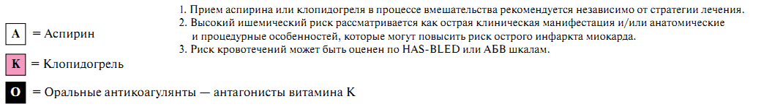
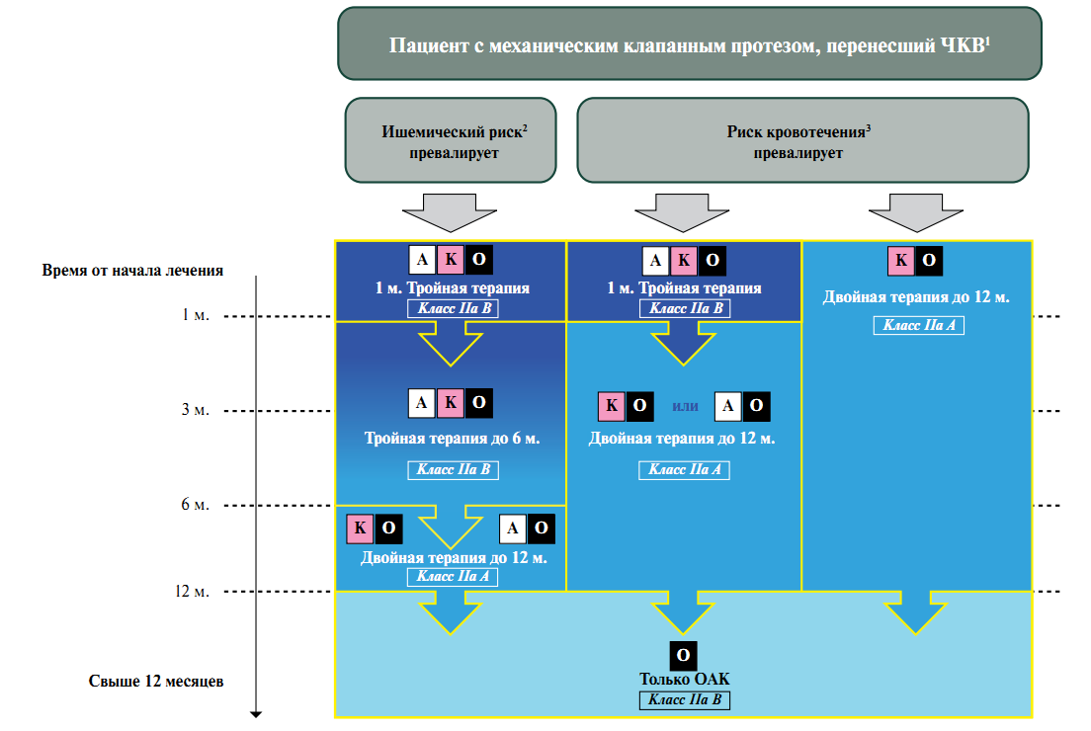
Рис. 5. Профилактика тромбозов у пациентов с механическими клапанными протезами, перенесших чрескожные коронарные вмешательства (адаптировано из 2017 ESC Focused Update on Dual Antiplatelet Therapy.

При необходимости, комбинированная терапия аспирином должна быть прекращена за 1 неделю до внекардиального вмешательства после тщательной оценки рисков и пользы.

Список использованной литературы:
- Рекомендации ESC/EACTS 2017 по лечению клапанной болезни сердца. Российский кардиологический журнал. 2018;23(7):103–155 http://dx.doi.org/10.15829/1560-4071-2018-7-103-155
- European Heart Journal (2017) 38, 2739-2791. doi:10.1093/eurheartj/ehx391.
- URL: http://www.escardio.org/guidelines
- Учебник по кардиологии ESC URL:https://academic.oup.com/eurhe rtj/articlelookup/doi/10.1093/eusupplementary-data)
- Диспансерное наблюдение больных хроническими неинфекционными заболеваниями и пациентов с высоким риском их развития. Методические рекомендации под редакцией Бойцова С.А., Чучалина А.Г. Москва, 2014г. URL: https://www.gnicpm.ru/UserFiles/Metod_rek_disp_nabl.pdf

Исполнитель: Мамедова С.И., к.м.н.,
доцент кафедры кардиологии МИ БУ ВО «СурГУ»
e-mail: mamedova@okd.ru

